Bài 20: THỰC HÀNH

TRỘN HỖN HỢP RAU MUỐNG
I. Nguyên liệu.
Rau muống, tôm, nước mắm, chanh, tỏi ớt, củ hành tím, rau thơm, đường, ½ chén nước giấm, đậu phộng.
II. Quy trình thực hành.
1) Chuẩn bị:
- Rau muống: lặt bỏ lá và cọng già, cắt khúc, chẻ nhỏ, ngâm nước.
- Tôm: rửa sạch rồi luộc chín, ngâm vào nước mắm pha chanh + tỏi + ớt + đường, cho ngấm gia vị.
- Củ hành tím: bóc vỏ rửa sạch, thái lát mỏng ngâm vào nước giấm.
- Rau thơm: lặt, rửa sạch, cắt nhỏ.
2) Chế biến.
* Làm nước trộn (nộm).
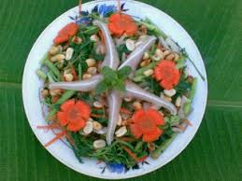
Trộn nước cốt chanh + tỏi + ớt + đường, khuấy đều, pha chế ngon, vừa miệng, độ chua cay, ngọt mặn hợp khẩu vị.
* Trộn nộm.
Vớt rau muống, hành để ráo nước, trộn đều rau muống và hành, cho vào đĩa, xếp tôm lên trên, sau đó rưới đều nước trộn nộm.
3) Trình bày sản phẩm.
Rải rau thơm và đậu phộng lên trên đĩa nộm, tỉa hoa trang trí trên cùng.
Lưu ý: có thể thay đổi nguyên liệu theo từng địa phương.

Học sinh tự thực hành tại nhà

